**正規職員募集**

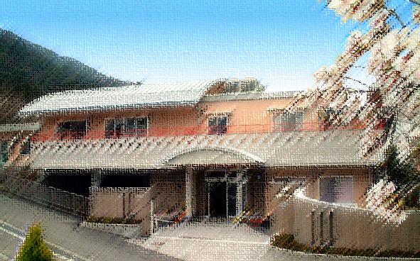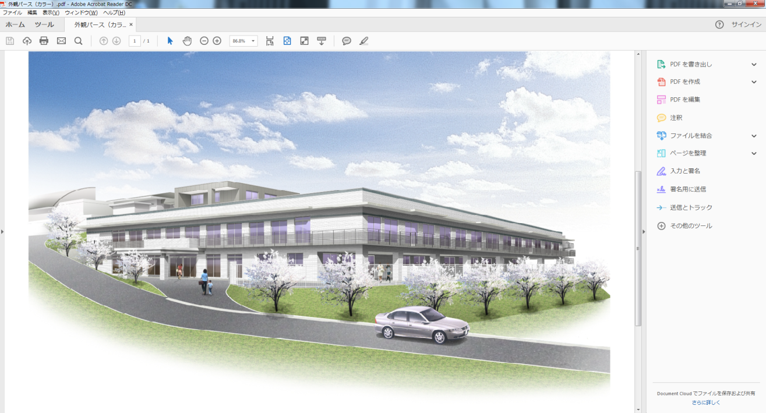

お気軽にお問い合わせください。事前にご連絡いただければ施設見学可能です。

勤務施設　特別養護老人ホームのろさん

職種　　　ケアワーカー（介護職員）

仕事内容　入居者様の生活支援全般（食事・入浴・排せつなどの介護）

勤務時間　早出１　６：３０～１５：３０（休憩６０分）日勤　　９：１５～１８：１５（休憩６０分）

早出２　７：００～１６：００（休憩６０分）遅出　１２：００～２１：００（休憩６０分）

　　夜勤　１６：００～　９：３０（休憩１５０分）

休日　　　年間休日１１４日（１ヶ月あたり１０日）

年次有給休暇あり

給与　　　**２００，５００円～２２８，０００円**（夜勤手当を含む）

※夜勤勤務は月５回程度

その他各種該当する手当を支給（資格手当，住宅手当，扶養手当，通勤手当等）

待遇　賞与年２回平均３．０ヶ月（前年度実績）

各種保険完備，退職金制度，自動車通勤可能，交通費支給

（上限２４，０００円※支給対象：お住まいが施設から２キロ以上の方）

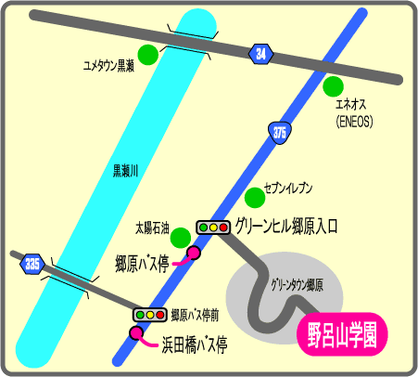

野呂山学園

特別養護老人ホームのろさん

**年間休日１１４日**

**年間３６日の希望休暇が取得できる**

野呂山学園

検索

**所 在 地：呉市郷原町２３８０番地181**

**電話番号：0823-77-0111(総合案内)**

オープニング

スタッフ募集

**平成３０年春**

**高齢者デイサービス開設**

**資格取得のための**

**勤務配慮と研修が充実**

**法人設立３９年**

**資格取得支援の充実**

**子育て世代にも優しい充実の勤務体制**

Copyright 2017 hiroshimagakushinkai. All Rights Reserved.

**未来へ希望持てる選択　自分らしく輝く場所へ**

**あなたの「力」ためしてみませんか**